Первая мировая война. 1914-1918 гг.
«Новый империализм» и ПРИЧИНЫ ВОЙНЫ
На рубеже XIX начала XX в. колониальные державы (Великобритания, Франция, Германия, Российская империя, Италия, Нидерланды, Бельгия, США, Япония) завершили территориальный раздел мира. Почти вся Африка была разделена между Великобританией, Францией, Германией, Италией, Бельгией, Португалией и Испанией. Независимые государства Центральной и Южной Америки находились под экономическим контролем США, Великобритании, Франции и Германии, обеспечивающих интересы своих компаний. Многим азиатским странам-полуколониям (Китай, Персия, Турция, Сиам, Египет) Великобритания, Франция и Россия навязали неравноправные условия торговли.
«Закрытие мира» поставило перед передовыми европейскими странами и США, пережившими эпоху быстрого промышленного развития, проблему сбыта товаров. Поэтому следующим этапом стал передел мира. Испано-американская 1898 г., англо-бурская 1899–1902 гг., русско-японская 1904–1905 гг. войны были развязаны с целью передела сфер влияния. Такие локальные конфликты, как первый и второй Марокканские кризисы в 1905 и 1911 гг., насильственное присоединение Австро-Венгрией территории Боснии и Герцеговины в 1909 г., итало-турецкий конфликт 1911 г. и две балканские войны 1912–1913 гг. свидетельствовали о кризисе старой системы международных отношений.
Важным проявлением кризиса Венской системы стало образование военно-политических блоков: Тройственного союза (Германии, Италии, Австро-Венгрии в 1879–1882 гг.) и Антанты (Франции, Англии, России в 1904–1907 гг.). На смену политике «поддержания баланса» приходят милитаризация экономики, пропагандистские кампании с целью сохранения Британской империи, расширения Германии на восток, объединения славянских народов под покровительством России, возвращения исторических земель Эльзаса и Лотарингии Франции.
Главное противостояние развернулось между Великобританией и Германией. Военная и экономическая мощь Британской империи должна была сохранить мировой баланс сил.
Из документа (отрывок из книги английского экономиста Д. Гобсона «Империализм»):
Если мы хотим удержать за собой все, что мы захватили, начиная с 1870 года, если мы хотим состязаться с юными промышленными народами в деле раздела территорий и сфер влияния в Азии и Африке, мы должны готовиться к войне.
Германия стремилась к политическому и экономическому господству в Европе, приобретению новых территорий и проявляла большую активность в освоении внешних рынков. Не менее острые противоречия были между Францией и Германией, Россией и Центральными державами.
Июльский кризис, повод к войне
Взрывоопасная ситуация на Балканах требовала лишь малейшей искры. Поводом к войне стало убийство эрцгерцога Франца Фердинанда в боснийском городе Сараево 28 июня 1914 г. Он прибыл в город для инспекции маневров. Организаторами покушения стали члены подпольной сербской патриотической группы «Млада босна», давно запланировавшие расправу с «главным врагом славянства и сербов». Оружие для покушения подготовила другая тайная организация сербских офицеров «Черная рука».
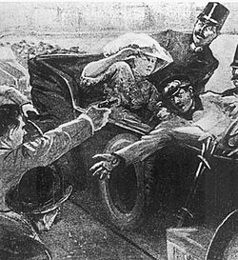
Гаврило Принцип стреляет в эрцгерцога Франца Фердинанда и его супругу
В откидной верх автомобиля эрцгерцога террористы бросили бомбу, но он не пострадал. Эрцгерцог прибыл в Ратушу, где выступил с приветственной речью. Первая попытка убийства провалилась. На обратном пути к автомобилю подошел 19-летний террорист, серб Гаврило Принцип, который почти в упор расстрелял Франца Фердинанда и его супругу, герцогиню С. Гогенберг. Убийство наследника Австро-Венгерской империи привело Европу в состояние шока. Австро-венгерские власти обвинили Сербию в террористическом акте и предъявили «Июльский ультиматум», требования которого включали 10 пунктов. Наиболее жесткие из них предусматривали проведение расследования убийства Франца Фердинанда на территории суверенного государства с участием австро-венгерских властей, запрещение деятельности всех антиавстрийских организаций и отстранение чиновников, позиция которых не устраивала австрийское правительство. Германский император Вильгельм II подталкивал австрийцев «покончить с сербами».
Из документа (Из доклада венгерского министра-президента графа Тиссы императору Австро-Венгрии Францу-Иосифу от I июля 1914 г.):
Всемилостивейший государь!
Только после аудиенции я имел возможность говорить с графом Берхтольдом и узнал о его намерении использовать сараевское преступление как предлог для того, чтобы рассчитаться с Сербией. Я не скрыл от графа Берхтольда, что это, по моему мнению, было бы роковой ошибкой. Во-первых, мы до сих пор не имеем никаких оснований, по которым мы могли бы считать Сербию ответственной и вызвать войну с государством, несмотря на удовлетворительные заявления его правительства. Мы оказались бы в самом невыгодном положении, предстали бы перед всем миром в роли нарушителей мира и начали бы большую войну в самых невыгодных условиях.

Россия, Франция и Великобритания считали нужным дать отпор этим притязаниям. По совету России сербы согласились почти со всеми требованиями, кроме пункта № 6 («о проведении расследования при участии австрийского правительства против каждого из участников сараевского убийства»), затрагивающего суверенитет страны. Они пытались разрешить конфликт мирными способами в Гаагском суде. Но Австро-Венгрию не устроил такой ответ, и 28 июля она объявила войну Сербии, подвергнув ее столицу артиллерийскому обстрелу.
29 июля Россия объявила мобилизацию, тогда Германия 1 августа 1914 г. объявила войну России, а 3 августа Франции и Бельгии. После вторжения германских войск в Бельгию, 4 августа в войну вступила Великобритания. Италия и США объявили о нейтралитете. Япония воспользовалась ситуацией для захвата германских владений в Китае и тихоокеанских островов. 23 августа под влиянием Англии она объявила войну Германии. На стороне Германии выступили Турция и Болгария. Так началась Первая мировая война.
Характер войны, планы сторон, соотношение сил
Европейские державы, принимавшие участие в войне, стремились расширить собственные территории за счет противников.
Страна | Планы
Франция | Желала вернуть утраченные в XIX в. территории (Эльзас и Лотарингию), захватить Рейнскую промышленную зону, Сирию и Палестину
Великобритания | Рассчитывала сокрушить Германию, своего основного соперника, расширить свое присутствие на Ближнем Востоке, сохранить Британскую империю
Австро-Венгрия | Стремилась покончить с Сербией и панславянским движением на Балканах, отторгнуть от России часть ее западных территорий
Германия | Желала поставить под свой контроль колонии Франции, Великобритании, захватить западные губернии Российской империи
Россия | Стремилась обеспечить контроль над черноморскими проливами, присоединить к западным губерниям территории со славянским населением, оказать содействие славянскому движению
Сербия и Бельгия | Стремились отстоять свою независимость и территориальную целостность

Характер войны был захватнический для всех государств, кроме Сербии и Бельгии, стремившихся отстоять территориальную целостность и независимость.
Соотношение сил Четверного союза и Антанты
Четверной союз | Антанта
3800 тыс. человек  9383 орудия  311 самолетов  53 линейных корабля  62 крейсера  35 подводных лодок | более 5800 тыс. человек  12 294 орудия  597 самолетов  101 линейный корабль  156 крейсеров  174 подводных лодки
Германский план молниеносной войны, разработанный генералом А. Шлиффеном, предусматривал вторжение во Францию через Бельгию в обход оборонительных укреплений, окружение основных сил Франции и взятие Парижа. Немцы рассчитывали на то, что Англия и Россия не смогут оказать помощь Франции. Вторым ударом совместно с Австро-Венгрией немцы планировали сокрушить Россию.
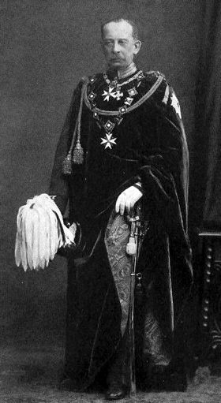
Генерал-фельдмаршал Альфред фон-Шлиффен, разработчик плана военной кампании немцев
План главнокомандующего французской армией Ж. Жоффра предусматривал сдерживание немецкого наступления в Южной Бельгии и Люксембурге, проведение активных наступательных операций в Эльзасе и Лотарингии, стратегическое наступление русской армии в Восточной Пруссии и Галиции, активные действия на море.
НАЧАЛЬНЫЙ ПЕРИОД ВОЙНЫ
4 августа германские войска перешли границу Бельгии и натолкнулись на неожиданное сопротивление малочисленной бельгийской армии. К 17 августа английские войска незаметно для немцев сумели высадиться во Франции. Германские войска, нанеся поражение англо-французских силам в трех местах: при Монсе, Шарлеруа и Арденнах, 24 августа устремились к Парижу.
Французское правительство, покинув Париж, обратилось к России с просьбой начать наступление на Восточном фронте. Россия начала наступление в Восточной Пруссии и в южном направлении против австро-венгерских войск, что отвлекло Германию от французского театра военных действий. Франция собрала силы для контрнаступления в сентябре 1914 г. В результате битвы на Марне (5–12 сентября) германские войска отступили под натиском французских и английских войск («бег к морю»). Угроза Парижу миновала, план «войны до осеннего листопада» провалился. Германия была вынуждена вести войну на два фронта.
На Восточном фронте на подступах к Кенигсбергу России не удалось добиться успеха. Русские оставили захваченные в Восточной Пруссии территории. Но в Галиции австро-венгерские войска потерпели поражение в ходе наступательной операции русской армии. К концу 1914 г. война на востоке приобрела позиционный характер.
29 октября 1914 г. в войну вступила Османская империя на стороне Германии и Австро-Венгрии. Она закрыла проливы для судов Антанты. 2 ноября Турция объявила войну России, 5 и 6 ноября страны Антанты объявили о начале войны с Турцией. В декабре русская армия остановила наступление турецких войск в Закавказье. К концу 1914 г. Кавказский фронт стабилизировался.
На Дальнем Востоке 7 ноября 1914 г. Япония при поддержке англичан взяла штурмом единственную немецкую военно-морскую базу Циндао на побережье Китая и оккупировала островные владения Германии на Тихом океане (Германскую Микронезию и Германскую Новую Гвинею).
С началом войны немецкий флот развернул крейсерские действия по всему Мировому океану, которым противостоял флот стран Антанты. Северное море взяли под свой контроль англичане. Им удалось 8 декабря 1914 г. разбить у Фолклендских островов немецкую эскадру вице-адмирала фон Шпее.
Несмотря на то что немцам удалось захватить почти всю Бельгию и значительную часть Франции, главным итогом кампании 1914 г. стал срыв молниеносной войны во многом благодаря поддержке Англии и активным действиям России. Немаловажное значение имел тот факт, что Италия воздержалась от вступления в войну на стороне Германии и Австро-Венгрии.
Дата | Западный и Балканский фронты | Восточный фронт
1914  август | Наступление германцев на Бельгию, сражение на северо-восточной границе Франции. Первое наступление австро-венгерских войск против Сербии | Наступление русских войск в Восточной Пруссии и Галиции.  20.08 армия генерала Ренненкампфа нанесла поражение немцам под Гумбиненном. Начало Галицийской битвы
сентябрь | Битва на Марне, отступление германцев  до р. Эна. Второе наступление австро-венгерских войск против Сербии | Поражение Самсонова в Восточной Пруссии. Армия Ренненкампфа вытеснена из Восточной Пруссии.  В Галиции русские войска заняли г. Львов, блокировали крепость Перемышль, разгром австро-венгерской армии
октябрь-конец года | Борьба в Пикардии и во Фландрии.  Борьба на территории Сербии.  Вступление в войну Османской империи на стороне Германии | Операции на р. Висла и Сан в Левобережной Украине, Лодзинская операция
Кампания 1915 г.
В 1915 г. главной задачей немцев стало вытеснение России из войны. В мае 1915 г. фронт был прорван немцами в районе Горлицы в Карпатах. Летом русские войска были вытеснены из Восточной Пруссии, Галиции, части Прибалтики и Белоруссии. С большим трудом удалось стабилизировать фронт по линии Рига Тернополь. Русскую армию возглавил император Николай II, война приобрела затяжной характер.
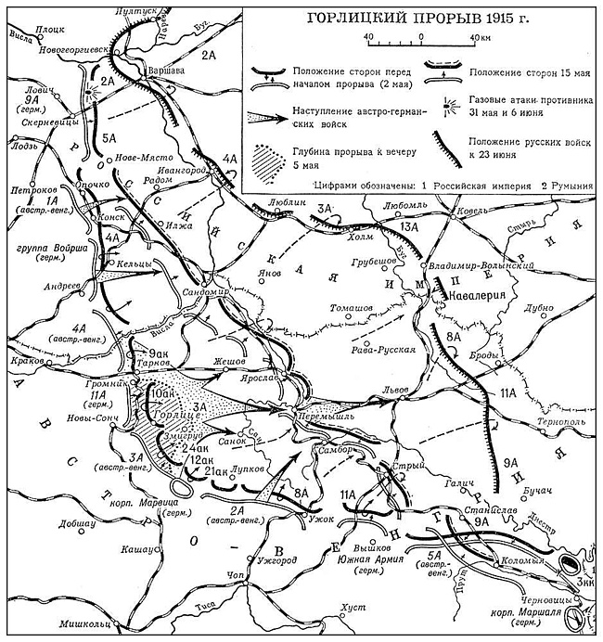
В апреле 1915 г. к Антанте присоединилась Италия. На открытом в мае 1915 г. итало-австрийском фронте война приобрела позиционный характер.
На стороне Тройственного союза в сентябре 1915 г. выступила Болгария. Таким образом, Тройственный союз после присоединения Италии к Антанте распался. Был сформирован Четверной союз в составе Германии, Австро-Венгрии, Болгарии и Турции.
За 1915 г. Западный фронт практически не изменился. Обе стороны укрепляли свои оборонительные позиции. В феврале немцы предприняли попытки наступления в Артуа, в апреле юго-восточнее Вердена. Англичане в марте неудачно пытались перейти в наступление у Нев-Шапель. В апреле немцы предприняли контрудар во Фландрии у Ипра, где впервые в истории применили химическое оружие хлор. Операции Антанты (весенняя в Артуа и осенняя в Шампани и Артуа) не принесли особого успеха.
В Закавказье военные действия в 1915 г. были перенесены на территорию Ирана. В декабре русские войска разгромили протурецкие вооруженные отряды и взяли под контроль территорию Северной Персии. В Дарданеллах и на Галлиполийском полуострове операции Антанты не принесли значительных результатов. На Балканском театре военных действий в декабре 1915 г. в районе греческого порта Салоники был открыт новый фронт для спасения Сербии, потерпевшей поражение от болгарских войск.
В результате кампании 1915 г. Германия смогла добиться существенных побед на Восточном фронте, но вывести одного из противников из войны ей не удалось. К концу 1915 г. фронт превратился к прямую линию, соединяющую Балтийское и Черное моря. Новая конфигурация фронта, не имевшего выступов, подталкивала к позиционной войне и к оборонительной тактике.
Война оказывала колоссальную нагрузку на экономику воюющих стран, перестроенную на военные нужды. Началась массовая разработка новой военной техники, совершенствовались методы ведения войны. Если на начальном этапе войны правительствам ряда стран удалось заручиться поддержкой населения под лозунгами защиты отчества, то затягивание военного конфликта привело к росту социальной напряженности. Усилилось государственное вмешательство в экономику. Были ограничены политические права и свободы. Удлинен рабочий день, введена карточная система распределения продовольствия. Настроения недовольства перерастали в забастовки и антивоенные выступления.
Дата | Западный, Балканский, Итальянский фронты | Восточный фронт
1915  апрель | Первая газовая атака. Германия применила хлор под Ипром (Бельгия) | Направление главного удара германских войск Галиция
май | Вступление в войну Италии на стороне Антанты | В районе Горлицы немцы прорвали фронт русской армии
июнь |  | Отступление русских к границе 1914 г.
июль-август | Вступление в войну Болгарии на стороне Германии, образование Четверного союза.  Неудача Дарданелльской операции Антанты | Бои в Польше. Немцы взяли Варшаву
осень-зима | Начало морской блокады Англии. Операции на Балканском театре | Стабилизация фронта, переход к позиционной войне
Кампания 1916 г.
В 1916 г. немцы планировали вывести из войны Францию. Почти весь год (с 21 февраля по 18 декабря) они вели наступление на Западном фронте в районе Вердена, прикрывавшего подступы к Парижу. В «Верденской мясорубке» погибло более 1 млн человек. Здесь впервые немцы применили огнеметы.
Пытаясь отвлечь немцев от Вердена, французы и англичане пытались прорвать оборону немцев на реке Сомма. Битва на Сомме началась в июне и продолжалась всю очень 1916 г. В ее ходе впервые были использованы танки.
Верденское сражение 1916 г.
На Восточном фронте в июне-июле 1916 г. успешным было русские наступление в Галиции. Брусиловский прорыв 4 июня 1916 г. помог союзникам устоять под Верденом и на Сомме. Это побудило Румынию вступить в войну на стороне Антанты. Но к концу года румынская армия была разбита, а большая часть ее территории оккупирована. Однако наступление русских войск против германского фронта в Белоруссии (Барановичская операция) закончилась с нулевым результатом. На кавказском фронте русские войска разгромили турецкую армию.
31 мая 1 июня в Северном море произошло Ютландское сражение между немецким и британским флотами, крупнейшая морская битва Первой мировой войны. Оно не имело решительного результата, но продемонстрировало превосходство английского флота в скорости и артиллерии и сохранило блокаду германских кораблей.
Ютландское морское сражение 31 мая 1916 г.
К концу 1916 г. Германия и страны Четверного союза утратили стратегическую инициативу в военных действиях. Она перешла к Антанте. Неудачи вынудили Германию перейти к неограниченной подводной войне против любых судов, направляющихся или покидающих Великобританию.
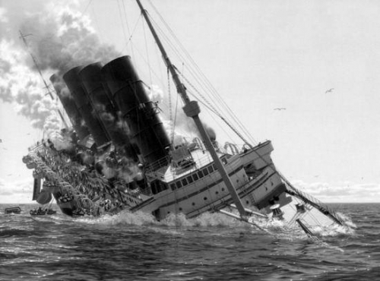
Гибель британского корабля «Лузитания» 7 мая 1915 г.
Дата | Западный, Кавказский фронт | Восточный фронт
1916  январь-февраль | Наступление Германии под Верденом. Эрзурумское сражение, разгром турецкой армии. Трапезундская операция, захват турецкого порта Трапезунд
май | Ютландский морской бой (31.05).  Победа английского флота
июнь |  | Брусиловский прорыв (4.06–13.08).  Поражение австро-венгерских войск, переброска войск с Западного фронта
июль-ноябрь | Битва на Сомме (1.07–18.11).  Румыния вступает в войну на стороне Антанты, разгром Румынии, оккупация страны
Кампания 1917 г.
1917 г. для Антанты начался неудачно. В результате Февральской революции 1917 г. монархия Романовых пала. Временное правительство заявило о намерении продолжить войну. Но русская армия практически прекратила боевые действия на фронтах. Провал летнего наступления, организованного Временным правительством, усугубил ситуацию в стране. Политическим кризисом воспользовались большевики, возглавляемые В. И. Лениным. Временное правительство было свергнуто, и в октябре 1917 г. советское правительство обратилось к воюющим странам с предложением заключить демократический мир. 3 марта 1918 г. большевики подписали Брестский мирный договор, который предусматривал передачу Германии значительной территории и выплату контрибуции.
На Западном фронте англичане провели неудачное наступление под Ипром, французы в районе Арраса и Реймса («бойня Нивеля»). Только вступление 6 апреля 1917 г. в войну США на стороне Антанты окончательно изменило соотношение сил в ее пользу.
Удачно для Антанты развивались и боевые действия на других фронтах. В 1917 г. англичанам удалось достичь превосходства в Месопотамии. В октябре 1917 г. итальянцы потерпели поражение под Капоретто. К концу 1917 г. удалось вытеснить немецкие войска из Восточной Африки.
В целом кампания 1917 г. продемонстрировала бессмысленность ожесточенных сражений на Западном фронте. Гибель тысяч солдат ради продвижения на несколько километров вглубь территории противника не привела к решающему перелому.
Дата | Западный фронт | Восточный фронт
1917 г.  апрель | Неудачное наступление немцев под Аррасом.  Вступление в войну США на стороне Антанты | Нота Милюкова о войне до победного конца
июнь |  | Неудачное наступление русских войск
июль | Английские войска пытаются прорвать германский фронт в районе Ипра
осень |  | Захват германскими войсками Риги, оккупация Прибалтики
декабрь |  | Перемирие между Россией и Германией (15.12)
Кампания 1918 г.
В 1918 г. германское командование предприняло последнюю попытку разъединить союзнические войска на две части, оттеснить англичан к Ла-Маншу, а затем нанести поражение французским войскам. Весной 1918 г. началась реализация этого плана: наступление в Пикардии, Фландрии, на реках Эна и Марна. В июле-августе 1918 г. произошла вторая битва на Марне, с которой началось контрнаступление Антанты. В результате наступления была освобождена территория Франции и часть Бельгии.
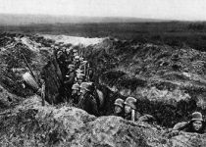
Германские окопы, Марна, июль 1918 г.
На Итальянском театре военных действий была разбита австро-венгерская армия и освобождена территория Италии. На Балканском фронте в ходе наступления Антанты освобождена Сербия, Албания, Черногория. В Месопотамии англичане заняли Мосул. В Палестине турецкая армия была разоружена и разбита. Сопротивление немцев в Африке удалось сломить только после известия о поражении Германии в войне.
29 сентября перемирие с Антантой заключила Болгария, 30 октября капитулировала Турция, 3 ноября Австро-Венгрия. Правительство Германии обратилось к американскому президенту В. Вильсону с просьбой о подписании мира на основе «14 пунктов», сформулированных в январе 1918 г. в ответ на российский Декрет о мире, принятый большевиками.
В самой Германии 3 ноября 1918 г. началась революция. Кайзер Вильгельм II отрекся от престола. В стране установилась республиканская форма правления.
11 ноября 1918 г. в вагоне главнокомандующего союзными войсками маршала Ф. Фоша в Компьенском лесу представители республиканского правительства Германии подписали соглашение о перемирии. Германские войска должны были покинуть Бельгию, Францию и Люксембург в течение 15 дней. Немцы отказались от ранее заключенных сепаратных мирных договоров, в том числе Брестского.
Дата | Западный фронт | Восточный фронт
зима |  | Оккупация Бессарабии Румынией
март-июль | Наступление Германии на парижском направлении, использование войск, переброшенных с Восточного фронта. Вторая битва на Марне | Брестский мир (3.03)
сентябрь-ноябрь | Общее наступление войск Антанты. Поражение стран Четверного союза. Компьенское перемирие (11.11)

Из документа (История военного искусства. Сборник материалов. Вып. III):
Таким образом, война была проиграна. Она была проиграна, несмотря на то, что германские войска вели борьбу еще на чужой французской и бельгийской территории, несмотря на то, что за спиной германских войск оставались еще сильные оборонительные позиции и выгодные рубежи для сопротивления. Под влиянием Великой Октябрьской социалистической революции население Германии тяготело к миру. Моральный дух солдат германской армии был низок, экономическое истощение страны достигло предела, за которым с необходимостью должна была последовать катастрофа. В этих условиях удары союзных армий показали безнадежность дальнейшей борьбы. Всякая последующая задержка означала лишь увеличение размеров катастрофы.
Итоги войны
Главным итогом войны стал разгром блока наиболее агрессивных государств Европы. Распалась Российская, Германская, Австро-Венгерская и Османская империи. Образовались в результате революций новые государства в целом ряде стран. В ходе войны на сцену вышли новые политические силы.
Затяжной характер войны привел к милитаризации экономики воюющих стран, усилению государственного вмешательства в экономическую жизнь, формированию военно-промышленных комплексов. В ходе войны получили применение танки, химическое оружие, противогаз, зенитные орудия, пулемет, использовались самолеты, минометы, подводные лодки, торпедные катера. Возросло значение артиллерии, возникли танковые войска, стала самостоятельным видом войск авиация.
Война стала величайшим бедствием в истории человечества. Она унесла жизни более 14 млн человек, искалечила около 20 млн человек. Тысячи населенных пунктов были разрушены, огромные территории сельскохозяйственного назначения подверглись опустошению. Уровень жизни большинства семей упал. Ужасы войны, жестокость и насилие оказали разрушительное воздействие на психику людей.

